INFORMACIÓN DE PRENSA

MICHELIN Power RS

“Un antes y un después”
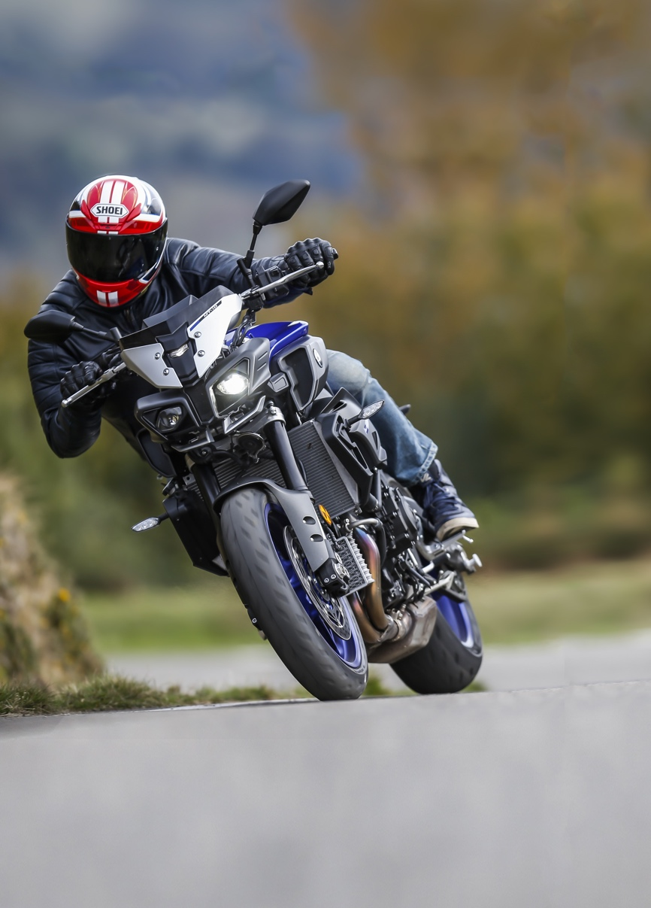

Dossier de prensa

Abril de 2017

Sumario

- En síntesis
“Con el MICHELIN Power RS, habrá un antes y un después”, Gary Guthrie …..………… 3
- El neumático MICHELIN Power RS, en 10 cifras …..………………….………………….….…… 5
- Las tecnologías del neumático MICHELIN Power RS, desveladas ...……………..……….…..….… 6
- Agarre en seco, estabilidad y manejabilidad, según seis pilotos de MotoGPTM …...………………….. 9
- El neumático Michelin Power RS en la gama radial …………………………….…….…..………….…. 10
- Las innovaciones tecnológicas de MICHELIN que han marcado la historia de la moto ……..…...… 11
- Anexos:
Michelin, en síntesis ……………………………..…………………….…………………………………… 13
Algunas cifras clave sobre el Grupo Michelin .……………………………………………….………….. 15

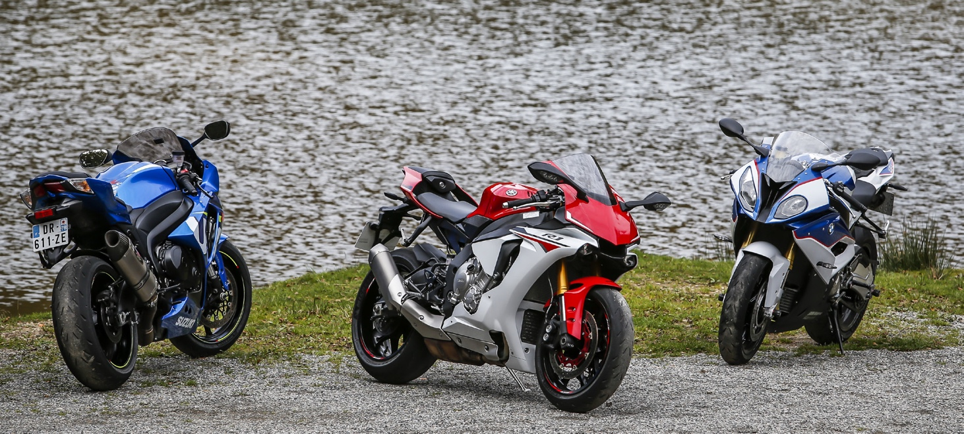
En síntesis

“Con el MICHELIN Power RS, habrá un antes y un después”
“Estoy especialmente orgulloso de presentar el neumático MICHELIN Power RS. Una nueva gama de neumáticos destinados a un uso deportivo y una nueva tecnología MICHELIN ACT+, que, con toda seguridad, marcarán un hito en el mundo de la moto. Habrá un antes y un después.
Los neumáticos de moto MICHELIN han sido siempre, y lo siguen siendo, reconocidos por sus prestaciones en mojado. La seguridad es un campo en el que nuestra empresa no hace concesiones, especialmente para un neumático de carretera con uso deportivo. Actualmente, las nuevas tecnologías nos permiten ir más lejos, mucho más lejos. Este es el reto que debemos afrontar: alcanzar un grado de agarre en seco, de estabilidad en recta y en curva y una manejabilidad que permitan a los motoristas liberar todo su potencial. Ya sean pilotos profesionales u ocasionales, sin distinción de nivel, todos concuerdan en que la experiencia de rodar con el neumático MICHELIN Power RS es única. La sonrisa de los pilotos cuando bajan de su moto es la mejor prueba. Es también nuestra mayor recompensa.
El agarre en seco no es la única prestación que define a un neumático de carretera para uso deportivo. En el desarrollo de este nuevo neumático, la estabilidad y la manejabilidad han sido también nuestros principales ejes de trabajo. Para conseguir este resultado, la inversión en Investigación y Desarrollo ha sido considerable. ¿El fruto de este trabajo? Innovaciones tecnológicas muy sofisticadas, como MICHELIN ACT+. Para esta tecnología se han registrado dos patentes y es, probablemente, una de las innovaciones más importantes desde la invención del neumático radial de moto en 1987. La innovación está tan enraizada en los genes de Michelin, que el Grupo le ha dedicado más de 700 millones de euros en 2016. Esta inversión es lo que nos permite, actualmente, abrir nuevas perspectivas en el segmento de neumáticos de moto de carretera para uso deportivo.
En cada etapa de la creación de un neumático encontramos innovación, desde su concepción hasta su fabricación, pasando por los métodos de tests, el desarrollo de MICHELIN ACT+ o la adaptación de las herramientas industriales a los nuevos avances tecnológicos.
Naturalmente, la innovación no es un fin en sí misma. Sin embargo, es necesaria como condición indispensable del progreso, concepto inscrito en el corazón de la estrategia de nuestro Grupo. Responder adecuadamente a las necesidades del usuario, incluso anticipándolas, requiere, como consecuencia, crear innovación a partir del terreno, de los usos, de las prácticas de movilidad y de las condiciones meteorológicas.
Paradójicamente, incluso si las condiciones climatológicas son diferentes, en este campo, los usos son los mismos en todo el mundo. Los usuarios de los neumáticos de carretera para uso deportivo sobre todo quieren disfrutar del pilotaje. Por eso, lo practican, sobre todo, en tiempo seco. Las pruebas externas que hemos llevado a cabo sitúan el neumático MICHELIN Power RS por delante de sus competidores en todos los criterios esperados por los usuarios.
Con el neumático MICHELIN Power RS, queremos convertirnos en los líderes de un mercado que evoluciona a gran velocidad con nuevas motos cada vez con más prestaciones.
El nuevo neumático, que comenzó a comercializarse el pasado mes de enero, está disponible en trece dimensiones: cuatro delanteras y nueve traseras. Esta nueva gama cubre un gran espectro de motos, desde las más potentes, como las 1.000 cc, especialmente extendidas en los países europeos y de América del Norte, hasta las pequeñas de 250 cc, muy usadas en Sudamérica y el Sudeste asiático, diferentes de un continente a otro, pero sometidas a demandas similares. El neumático MICHELIN Power RS es la respuesta adecuada a los motoristas más exigentes con necesidades idénticas, independientemente de la cilindrada.
Gary Guthrie

MICHELIN Power RS, en 10 cifras
1
MICHELIN Power RS es la referencia en todos los criterios comparados en los tests MTC∗.
2
Número de patentes registradas para la tecnología MICHELIN ACT +.
3
Número de continentes donde se han realizado los tests (Europa, Norteamérica y Asia).
3,5
En segundos, la ganancia de tiempo por vuelta vs MICHELIN Power 3∗∗
5
Número de circuitos usados para la puesta a punto.
15
Número de prototipos fabricados.
30
Número de años (30º aniversario) del lanzamiento comercial del primer neumático radial de moto (MICHELIN A59X / MICHELIN M59X) en 1987.
45
En grados C°, la horquilla de temperatura del aire.
54
Número de modelos de motos diferentes utilizados en las pruebas.
300
Número de neumáticos probados en carretera y circuito.

Las tecnologías del MICHELIN Power RS, desveladas
Durante el uso deportivo en carretera, dado que el motorista no pretende apurar constantemente hasta la última décima de segundo como en el caso de los campeones de MotoGPTM (ver pág. 9), se necesita un neumático con excelentes prestaciones de agarre en seco, manejabilidad y estabilidad. Esto es un compromiso de mayor seguridad para garantizar las mejores sensaciones y un placer de pilotaje sin medida.
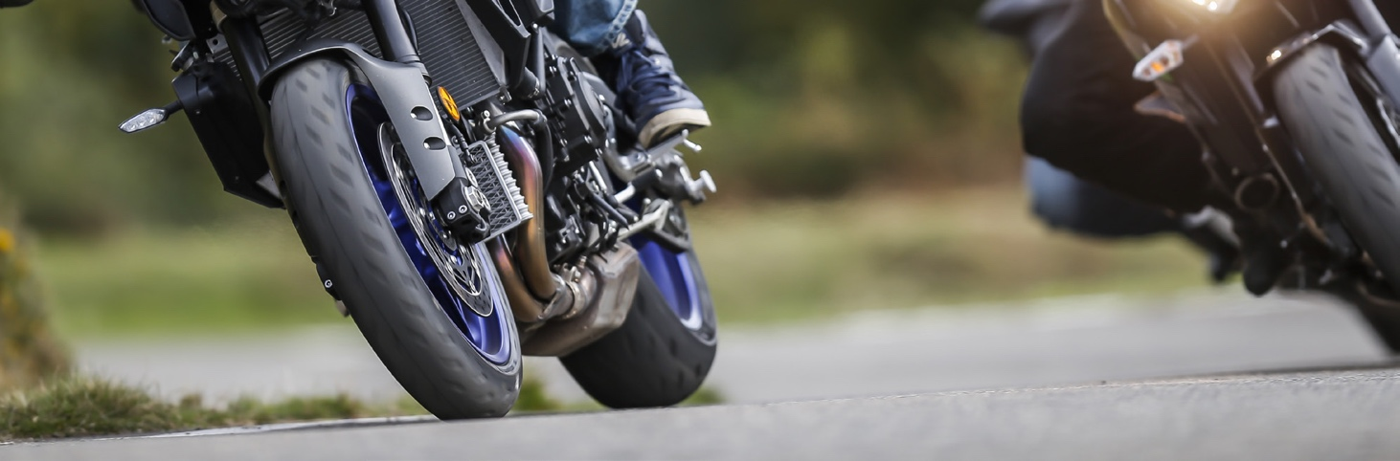
Para alcanzar este nivel de prestaciones, los equipos de investigación, desarrollo e industrialización del Grupo, se han dedicado durante más de dos años (sin contar el pre-desarrollo de las tecnologías) a diseñar la nueva gama de neumáticos MICHELIN Power RS. Un trabajo de codesarrollo que se ha concretado en un avance espectacular en agarre en seco, manejabilidad y estabilidad.

Por último, si externamente su escultura recuerda a la de un neumático slick, sin embargo, se trata también de un neumático de carretera para uso deportivo que incorpora numerosas novedades en el interior.
La nueva escultura patentada MICHELIN ACT+
Gracias a la tecnología ACT+, la rigidez del neumático MICHELIN Power RS se adapta las condiciones de rodadura. El nuevo neumático se caracteriza por una única capa de carcasa con un ángulo variable que, cercano a 90º en la zona de la cima, confiere una mínima rigidez para asegurar la estabilidad en recta que se necesita a alta velocidad.
La parte superior de la capa se orienta hacia el hombro en el interior de los flancos, superponiéndose a sí misma, para asegurar la rigidez indispensable que aporte la estabilidad requerida en curva.
Esta tecnología revolucionaria permite optimizar el rendimiento y el placer del pilotaje. Han sido necesarios dos años de puesta a punto y adaptación de las herramientas industriales para fabricar estos neumáticos. Además, se han registrado dos patentes durante el proceso de desarrollo de la carcasa del neumático MICHELIN Power RS, la innovación más importante en esta zona del neumático desde la invención del neumático radial por Michelin.

Los compuestos de goma de última generación,
directamente derivados de la experiencia en competición
La introducción de elastómeros de la más avanzada tecnología permite maximizar las prestaciones de agarre en seco y mojado del MICHELIN Power RS. Las gomas específicamente desarrolladas para este nuevo neumático incorporan elastómeros funcionales SBR de última generación.
Ciencia aún reciente, la química de los elastómeros es un campo de Investigación y Desarrollo que deja entrever progresos considerables. Dado que se necesita movilizar enormes medios, son escasos los fabricantes de neumáticos que tienen la capacidad de desarrollar internamente sus propias materias primas. En 2016, Michelin ha dedicado más de 700 millones de euros a I+D. Esta inversión le permite desarrollar sus propios materiales y disponer de una importante estructura y medios industriales, compartidos por todas las entidades.
Todos los compuestos del neumático MICHELIN Power RS se benefician de la experiencia de Michelin en la competición de moto. De hecho, se fabrican en las mismas unidades de producción.
Finalmente, el compuesto lateral trasero del MICHELIN Power RS se ha probado directamente en los campeonatos en las dos últimas temporadas. Está compuesto por elastómeros que ofrecen un nivel de agarre sin igual y una rápida temperatura de trabajo.
La tecnología MICHELIN bi-goma 2CT+
El agarre en seco se beneficia de dos avances: las tecnologías MICHELIN bi-goma 2CT y 2CT+, que permiten distinguir las zonas de utilización del neumático con:
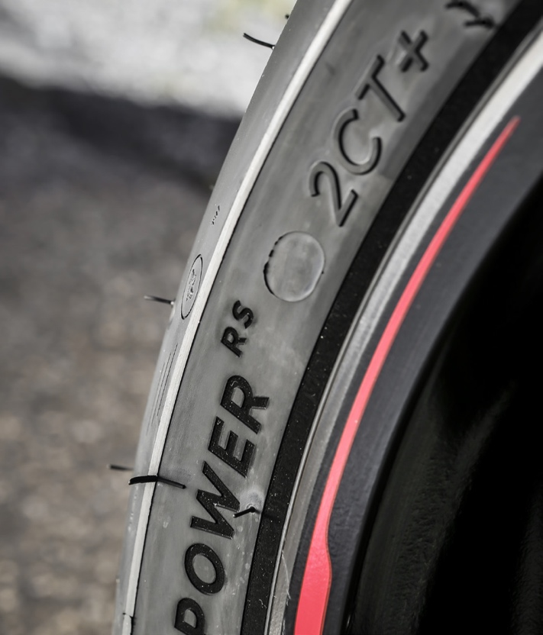
- la goma central, optimizada para el agarre en mojado y el desgaste (100 % sílice)
- la goma lateral, exclusivamente para agarre en seco (100 % negro de carbón)
Desde 1994, Michelin propone neumáticos bi-goma en GP 500. La goma de su banda de rodadura, dura en el centro, permitía resistir la agresividad de las aceleraciones y las frenadas, al tiempo que aumentaba la duración. En los hombros, la goma blanda proporcionaba más agarre en las tumbadas.
El neumático MICHELIN Power RS integra las tecnologías MICHELIN 2CT, en el delantero, y MICHELIN 2CT+ en el trasero. En este último, la goma dura va por debajo de la goma blanda del hombro. El resultado permite obtener un nivel mayor de rigidez en inclinaciones y más estabilidad en tumbadas, en particular, durante fuertes aceleraciones.
DELANTERO
trasero

Un perfil delantero optimizado para una precisión
y una manejabilidad excepcionales
Los perfiles delantero y trasero del neumático MICHELIN Power RS se han desarrollado a partir de la experiencia en competición para obtener repartos óptimos de las presiones en la zona de contacto para el perfecto funcionamiento de los nuevos compuestos de goma.
Se ha llevado a cabo un trabajo específico en el neumático delantero para obtener una manejabilidad sin precedentes hasta la fecha y una precisión en la dirección, tanto en el cambio de tumbada como en frenada en tumbada o en salida de curva.
Comparando el perfil exterior del MICHELIN Power RS con otros neumáticos de la marca, los matices son mínimos. La diferencia se halla en el perfil interior. La precisión de la correspondencia entre los perfiles exterior e interior del neumático delantero permite controlar el espesor de la goma de la banda de rodadura convirtiéndolo en el mejor neumático delantero del mercado∗. La combinación con la rigidez de los materiales de la banda de rodadura permite el ajuste preciso de las sensaciones de pilotaje del neumático y la respuesta en el manillar para el piloto.
El perfil del MICHELIN Power RS ofrece rendimiento y placer de pilotaje en todos los ángulos de inclinación. El neumático delantero proporciona una agilidad excepcional en el segmento de neumáticos de carretera para uso deportivo, con una notable precisión de pilotaje y de dirección.

Agarre en seco, estabilidad y manejabilidad,
según seis pilotos de MotoGPTM
Si todas las investigaciones sobre el terreno demuestran que, para un uso deportivo en carretera, los motoristas buscan, ante todo, agarre en seco, estabilidad y manejabilidad, por razones diferentes, también es lo que esperan los pilotos de MotoGPTM, el más alto nivel de competición. Así, analizan estas dos prestaciones seis pilotos de MotoGPTM:
Marc Márquez - Repsol Honda:
“Uno de los parámetros más importantes del neumático es el agarre. Es obligatorio para que funcione, pero no puede olvidarse el perfil. Si se tiene un excelente agarre, pero un perfil malo, la estabilidad y la manejabilidad no serán buenas. Es un reto difícil encontrar un buen equilibrio entre estos conceptos para desarrollar un neumático fácil y eficaz. Michelin ha hecho un gran trabajo para ofrecernos un neumático fácil de usar, con un agarre y unas prestaciones increíbles”.
Maverick Viñales – Movistar Yamaha:
Para mí, es vital tener un agarre que proporcione buenos puntos de frenada. Es muy importante. El agarre del neumático permite detener la máquina y hacer tumbadas. Sin agarre, puedes salirte de la pista rápidamente. En cuanto a la manejabilidad, me aporta la confianza para poner la moto a tope y poder adaptar mi trayectoria. Un aspecto clave para ganar.”
Bradley Smith – Red Bull KTM Factory Racing:
“El agarre da confianza al piloto y le permite acelerar y frenar de forma óptima. La manejabilidad permite mantener la trayectoria correcta en el momento adecuado. Estos dos aspectos van a la par. Son esenciales. No solo para realizar vueltas más rápidas, sino también para dar una vuelta constante con seguridad. Esto es igualmente valioso para la carretera”.
Andrea Dovizioso – Ducati Team:
“El agarre es el elemento que todos los pilotos buscamos y, como es fácil para nosotros llegar a los límites del neumático, encontramos que nunca tenemos suficiente agarre. Más agarre nos permite alcanzar más velocidad, aunque sea un segundo. Por ello, los pilotos siempre queremos más. La manejabilidad es la agilidad del neumático en los cambios de dirección y su capacidad de adaptación a todas las situaciones con un amplio espectro de explotación”.
Andrea Iannone – Team Suzuki Ecstar:
“Esto significa más estabilidad y un mejor feeling. Así, puede pilotarse de forma más agresiva, ya que la moto está más ‘pegada’ al suelo”.
Aleix Espargaró – Aprilia Racing Team Gresini:
“Las modernas máquinas de MotoGP son muy potentes y, como piloto, quiero pasar cada vez más potencia al suelo. Disponer de un neumático con un buen nivel de agarre es crucial para ser rápido en las salidas de curva y mantener la velocidad en recta. La agilidad de la moto ayuda en los cambios de trayectoria y da más confianza durante toda la carrera, en la que es importante tener seguridad y confort vuelta tras vuelta. Si podemos combinar estas dos cualidades en un neumático, entonces es más fácil conseguir los resultados que todos esperamos”.

El neumático MICHELIN Power RS
en la gama radial MICHELIN
El tope de gama radial Sport & Touring se compone actualmente de cuatro variantes. El neumático Michelin Power RS es el sucesor de los neumáticos MICHELIN Power Super Sport Evo y MICHELIN Pilot Power 3.

El neumático MICHELIN Power RS, una gran gama dimensional
Con 13 dimensiones (cuatro delanteras y nueve traseras), el neumático MICHELIN Power RS equipa a una gran cantidad de gamas de motos, desde las pequeñas de 300 cc, a las Supersport, pasando por las roadsters de medias cilindradas.
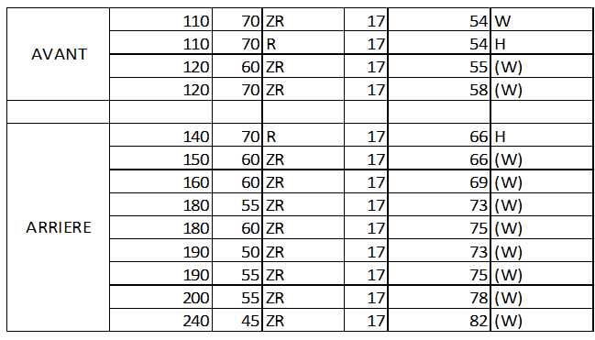
DELANTERO
TRASERO

Las innovaciones tecnológicas de Michelin
que han marcado la historia de la moto
En varias ocasiones, las innovaciones de Michelin han revolucionado el neumático de moto para convertirse en estándares. Recordemos cinco de las innovaciones principales:
- 1977 - La escultura semi-slick:
Frente al gran aumento de potencia de las motos, Michelin orienta sus investigaciones a la banda de rodadura eliminando totalmente el dibujo: ¡una revolución para la época!
Presentado en el Grand Prix en 1977, el neumático slick permitirá a Barry Sheene (Suzuki), especialmente, ganar ese mismo año el campeonato del mundo de 500 cc.
En 2004, el MICHELIN Pilot Power comenzó su carrera siendo el neumático de moto hipersport de carretera con menos dibujo del mercado.
- 1984 - La tecnología radial:
Michelin prueba sus primeros neumáticos radiales en los grandes premios de moto. Muy pronto se convierten en la referencia.
En 1987, gracias a su rica experiencia en competición, Michelin comercializa el primer neumático radial para motos de serie: MICHELIN A59X / M59X.
La tecnología radial aporta una ventaja determinante en términos de resistencia y estabilidad a grandes velocidades, constancia de las prestaciones en carretera, confort de rodada y resistencia al desgaste.
- 1992 - El sílice:
A comienzos de los 90, Michelin introdujo en competición las gomas reforzadas con sílice 100 %, creadas a partir de la investigación del Grupo Michelin. Esta innovación marca el inicio de una nueva era de supremacía para Michelin, especialmente durante las pruebas disputadas en mojado. Al añadir sílice a la goma de los neumáticos de moto, Michelin estableció de nuevo una referencia en cuanto a agarre en mojado.
En 1999, el MICHELIN Pilot Sport será el primer neumático de serie en beneficiarse de esta innovación.
- 1994 - El 1er neumático bi-goma en GP 500
La tecnología MICHELIN bi-goma 2CT va a permitir aumentar aún más la distancia entre Michelin y su competencia. Michelin continuará su reinado indiscutible en la categoría reina.
En 2005, por primera vez, un neumático hipersport adopta gomas diferentes en el centro y en los hombros. El MICHELIN Power Race es el primer neumático de competición homologado para carretera que incorpora la tecnología bi-goma.
En 2006, Michelin va aún más allá en la aplicación de la tecnología bi-goma. Esta innovación sale del circuito. Comprendiendo que nació en el circuito, pero que no se puede limitar más, el MICHELIN Pilot Power 2CT se destina a motos deportivas usadas principalmente en carretera.
- 2009 - La tecnología MICHELIN AST (Asymmetric Technology)
Esta tecnología se creó en 1994 en Moto GP 500. La tecnología AST (Asymmetric Technology), asociada al sistema 3CT (Three Compound Technology), permite disponer de gomas diferentes en los bordes derecho e izquierdo del neumático, así como una tercera goma más resistente en el centro de la banda de rodadura. De este modo, el hombro más solicitado durante una carrera presentará una goma más resistente para que su duración sea compatible con la distancia a recorrer en carrera.
En 2009, la tecnología AST permitió al MICHELIN Power One Compétition 16,5" ser el primer neumático de esta categoría en adaptarse a las particularidades de cada pista teniendo en cuenta las diferentes obligaciones impuestas a cada flanco del neumático, según el circuito tenga más curvas a la izquierda o la derecha.
- 2011 - La tecnología de laminillas MICHELIN XST (X-Sipe Technology)
La tecnología de laminillas MICHELIN XST (X-Sipe Technology) es un avance fundamental que permite mejorar la seguridad, tanto con lluvias fuertes como en condiciones de humedad y, más generalmente, en zonas que ofrecen una adherencia reducida: charcos, adoquines, zonas con maleza húmeda, marcas viales…
El principio de la tecnología de laminillas MICHELIN XST se basa en romper la película de agua. En un primer momento, los bordes de las laminillas rompen la película de agua, que se evacua hacia el exterior, gracias a los anchos surcos. Para optimizar esta acción, se han dispuesto huecos circulares para aumentar la capacidad de drenaje y mejora la eficacia de las laminillas y su efecto “cuchilla”.
La tecnología MICHELIN XST revolucionó el mercado de los neumáticos Touring con la llegada del MICHELIN Pilot Road 3 en 2011.
Evolución de la tecnología MICHELIN XST, con laminillas en chaflán para evitar cualquier desgaste anormal en las condiciones más difíciles, la tecnología MICHELIN XST+ se incorporó en el neumático MICHELIN Road 4.

Anexo

Michelin, en síntesis
Desde hace más de un siglo, Michelin ha dedicado su experiencia y capacidad de innovación a mejorar la movilidad de las personas y los bienes en todo el mundo.
1889: Fundación de “Michelin et Cie”.
1891: Michelin presenta sus primeras patentes de neumáticos desmontables y reparables.
1895: Michelin hace rodar el primer automóvil sobre neumáticos, el Eclair.
1898: Nace “Bibendum”, el muñeco de Michelin.
1900: Se publica la primera Guía MICHELIN.
1905: Presentación de la “suela Michelin”, con remaches, para mejorar la adherencia
y la resistencia del neumático.

1910: Edición del primer mapa de carreteras de Michelin a escala 1/200.000.

1913: Michelin inventa la rueda de acero desmontable.

1923: Primer neumático de turismo de baja presión (2,5 bar).
1926: Michelin crea su primera Guía Verde turística.
1930: Michelin presenta la patente del neumático con cámara de aire incorporada.
1938: Michelin comercializa el Metalic, el primer neumático con carcasa de acero para
camiones.
1946: Michelin inventa el neumático radial.
1959: Michelin lanza el primer neumático radial para ingeniería civil.
1979: El neumático radial de Michelin gana el campeonato del mundo de Fórmula 1.
1981: Michelin Air X es el primer neumático radial para avión.
1989: 3615 Michelin, servicio telemático de cálculo de itinerarios a través del servicio
francés Minitel.
1992: Lanzamiento del primer neumático de baja resistencia a la rodadura MICHELIN
Energy™.
1993: Michelin inventa un nuevo proceso de fabricación de neumáticos: el C3M.
1995: El transbordador espacial estadounidense aterriza con neumáticos Michelin.
1996: Michelin inventa el neumático de enganche vertical: PAX System.
1998: Primera edición del Michelin Challenge Bibendum, primer evento
mundial para vehículos ecológicos.
1998: Centenario de Bibendum, el muñeco de Michelin.
2000: Bibendum, elegido mejor logo de todos los tiempos por un jurado internacional.
2001: Michelin comercializa el neumático más grande del mundo para ingeniería civil.
2003: Lanzamiento de la gama de accesorios para automoción de Michelin.
2004: “Michelin, la mejor forma de avanzar”, la nueva firma institucional del Grupo.
2004: Se comercializa el MICHELIN XeoBib, el primer neumático agrícola a baja presión
constante.
2005: Michelin suministra neumáticos para el nuevo avión Airbus A-380. Lanzamiento del
neumático de moto MICHELIN Power Race, el primer neumático deportivo bigoma
homologado para carretera.
2006: Michelin revoluciona el sector de neumáticos para camiones con las Michelin
Durable Technologies.
2007: Se lanza el nuevo neumático verde MICHELIN Energy™ Saver, que economiza casi
0,2 litros a los 100 km y evita la emisión de cerca de 4 gramos de CO₂ por cada
kilómetro recorrido.
2008: Michelin introduce el nuevo neumático MICHELIN X EnergyTM Savergreen para
camiones.
2009: La guía MICHELIN France celebra su edición número 100.
2010: Lanzamiento en el mercado de reemplazo de los neumáticos MICHELIN Pilot Sport
3 y MICHELIN Alpin 4.
2010: X Edición del MICHELIN Challenge Bibendum en Río de Janeiro (Brasil).
2011: XI Edición del MICHELIN Challenge Bibendum en Berlin (Alemania).
2012: Lanzamiento comercial en Europa del neumático MICHELIN Primacy 3.
2012: Lanzamiento comercial en Europa de los nuevos neumáticos de invierno de altas
prestaciones MICHELIN Pilot Alpin y MICHELIN Latitude Alpin.
2012: Comercialización en Europa de los nuevos neumáticos MICHELIN ENERGY™
Saver+ y MICHELIN Agilis+.
2013: Comercialización del neumático de ultra altas MICHELIN Pilot Sport Cup2, equipo
original de los nuevos Ferrari 458 Speciale, Porsche 918 Spyder y AMG SLS Black
Series.
2014: Michelin presenta en el salón NAIAS de Detroit el neumático MICHELIN Premier
A/S para turismos cuya banda de rodadura se “autoregenera”.
2014: Michelin presenta su nuevo neumático de invierno para turismos, el MICHELIN
Alpin 5.

Anexo

Algunas cifras clave sobre el Grupo Michelin
Fundación: 1889
Implantación industrial: 68 fábricas en 17 países
Número de empleados: 111.700 en todo el mundo
Centro de Tecnologías: Más de 6.000 investigadores en 25 instalaciones y tres continentes (Europa, América y Asia).
Presupuesto anual para I+D: Más de 700 millones de euros.
Producción anual: 184 millones de neumáticos cada año, más de 16,5 millones de mapas y guías vendidos en más de 170 países y 1.200 millones de itinerarios calculados a través de ViaMichelin.
Ventas netas en 2016: 20.907 millones de euros.

Un amplio número de marcas que cubren todos los segmentos del mercado: Michelin, BFGoodrich, Kleber, Uniroyal, Riken, Taurus, Kormoran, Warrior, Pneu Laurent, Recamic, Michelin Remix, Euromaster, TCI Tire Centers, Tyre Plus.
Descubre toda la historia del Grupo Michelin visitando l’Aventure Michelin. La actualidad y la información útil se encuentra en www.laventuremichelin.com.
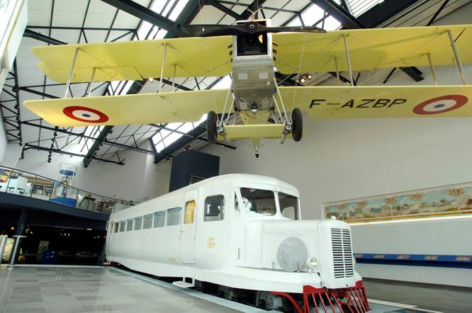

La misión de Michelin, líder del sector del neumático, es contribuir de manera sostenible a la movilidad de las personas y los bienes. Por esta razón, el Grupo fabrica, comercializa y distribuye neumáticos para todo tipo de vehículos. Michelin propone igualmente servicios digitales innovadores, como la gestión telemática de flotas de vehículos y herramientas de ayuda a la movilidad. Asimismo, edita guías turísticas, de hoteles y restaurantes, mapas y atlas de carreteras. El Grupo, que tiene su sede en Clermont-Ferrand (Francia), está presente en 170 países, emplea a 111.700 personas en todo el mundo y dispone de 68 centros de producción implantados en 17 países diferentes que, en conjunto, han fabricado 184 millones de neumáticos en 2015. Michelin posee un Centro de Tecnología encargado de la investigación y desarrollo con implantación en Europa, América del Norte y Asia. (www.michelin.es).

DEPARTAMENTO DE COMUNICACIÓN

Avda. de Los Encuartes, 19

28760 Tres Cantos – Madrid – ESPAÑA
Tel: 0034 914 105 167 – Fax: 0034 914 105 293

∗ Según los tests realizados por el Motorrad Test Center en los circuitos de Boxberg y Neuhausen, en Alemania, en octubre de 2016, con una BMW S1000RR equipada con neumáticos delanteros en la dimensión 120/70ZR17 y traseros en la dimensión 190/55ZR17, comparando el nuevo neumático MICHELIN Power RS con los competidores: PIRELLI Diablo Rosso 3, Dunlop Sportsmart 2, Continental Sportattack III, Bridgestone S21 y Metzeler M7RR.
∗∗ Según estudios internos realizados en Fontanges, Cartagena y Ladoux en 2016 con una BMW S1000RR modelo 2015 equipada con neumáticos delanteros en la dimensión 120/70ZR17 y traseros en la dimensión 190/55ZR17, comparando el nuevo neumático MICHELIN Power RS con su predecesor, el MICHELIN Pilot Power 3. Los resultados pueden variar según las motos y las condiciones de rodaje.
∗ Según los tests realizados por el Motorrad Test Center en los circuitos de Boxberg y Neuhausen, en Alemania, en octubre de 2016, con una BMW S1000RR equipada con neumáticos delanteros en la dimensión 120/70ZR17 y traseros en la dimensión 190/55ZR17, comparando el nuevo neumático MICHELIN Power RS con los competidores: PIRELLI Diablo Rosso 3, Dunlop Sportsmart 2, Continental Sportattack III, Bridgestone S21 y Metzeler M7RR.

